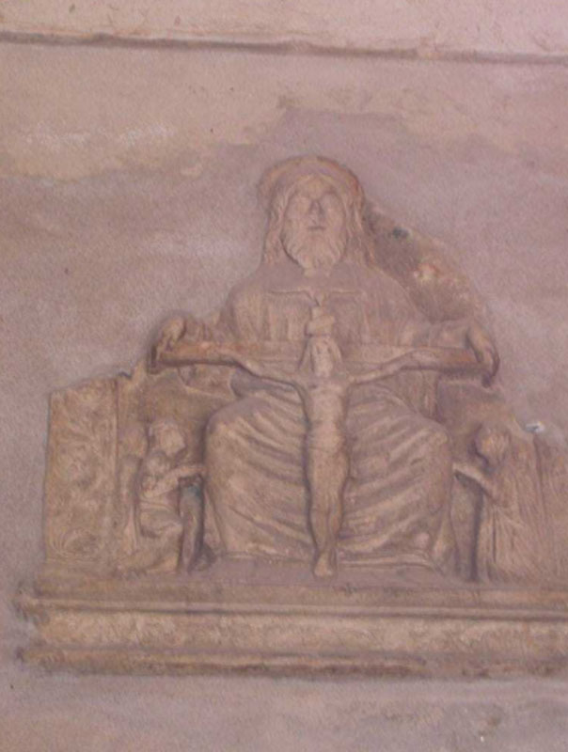

Davanti a questa immagine della SS.ma Trinità, monastero della SS.ma Trinità, Venezia,

ha pregato San Girolamo prima di inviare le sue lettere.

Noi tutti pregiamo la SS.ma Trinità

perché assista con le Sue grazie quanti Gli succedono alla direzione dell’umile Sua Congregazione.

Con affetto e stima.

P. Secondo